**SKPL-01**

SPESIFIKASI KEBUTUHAN PERANGKAT LUNAK

Aplikasi Darurat Bandung

untuk:

Semua User

Dipersiapkan oleh:

Dwi Apriyanto 1127050045

Firman Abdurrahman 1127050061

Program Studi Teknik Informatika/Rekayasa Perangkat Lunak Lanjut

UIN SGD Bandung

Jl. A.H Nasution 105 Bandung 40614

|  |  |  |  |  |
| --- | --- | --- | --- | --- |
| D:\Multimedia\Logo\Logo UIN SGD New\Logo 1.jpg | Program Jenjang S1  Teknik Informatika  SAINS DAN TEKNOLOGI  UIN-SGD Bandung | Nomer Dokumen | | Halaman |
| SKPL-01 <xx;no grp> | | <#>/<20# |
| Revisi | <nomer revisi> | Tgl:<10-06-14> |

DAFTAR PERUBAHAN

|  |  |
| --- | --- |
| Revisi | Deskripsi |
| A |  |
| B |  |
| C |  |
| D |  |
| E |  |
| F |  |
| G |  |

|  |  |  |  |  |  |  |  |  |
| --- | --- | --- | --- | --- | --- | --- | --- | --- |
| INDEX  TGL | - | A | B | C | D | E | F | G |
| Ditulis oleh |  |  |  |  |  |  |  |  |
| Diperiksa oleh |  |  |  |  |  |  |  |  |
| Disetujui oleh |  |  |  |  |  |  |  |  |

Daftar Halaman Perubahan

|  |  |  |  |
| --- | --- | --- | --- |
| Halaman | Revisi | Halaman | Revisi |
|  |  |  |  |

Daftar Isi

1. Pendahuluan 5

1.1 Tujuan Penulisan Dokumen 5

1.2 Lingkup Masalah 5

1.3 Definisi, Istilah dan Singkatan 5

1.4 Aturan Penomoran 5

1.5 Referensi 5

1.6 Deskripsi umum Dokumen (Ikhtisar) 5

2 Deskripsi Umum Perangkat Lunak 6

2.1 Deskripsi Umum Sistem 6

2.2 Karakteristik Pengguna 6

2.3 Batasan 6

2.4 Lingkungan Operasi 6

3 Deskripsi Kebutuhan 7

3.1 Kebutuhan Antarmuka Eksternal 7

3.1.1 Antarmuka pemakai 7

3.1.2 Antarmuka Perangkat Keras 7

3.1.3 Antarmuka Perangkat Lunak 7

3.1.4 Antarmuka Komunikasi 7

3.2 Kebutuhan Fungsional 7

3.3 Model Use Case 7

3.3.1 Diagram Use Case 7

3.3.2 Definisi Actor 7

3.3.3 Definisi Use Case 8

3.3.4 Skenario Use Case 8

3.4 Diagram Kelas 8

3.5 Diagram Kelakuan 8

3.6 Kebutuhan Non Fungsional 9

3.7 Batasan Perancangan 9

3.8 Kerunutan (traceability) 9

3.8.1 Kebutuhan Fungsional vs Use Case 9

3.8.2 Use Case vs Kelas Terkait 10

3.9 Ringkasan Kebutuhan 10

3.9.1 Kebutuhan Fungsional 10

3.9.2 Kebutuhan Non Fungsional 10

Setelah Daftar Isi Boleh ada Daftar Tabel dan Daftar Gambar

# 1. Pendahuluan

## Tujuan Penulisan Dokumen

Dokumen ini merupakan kumpulan dokumentasi untuk kebutuhan perangkat lunak ADB (Aplikasi Darurat Bandung). ADB ditunjukan sebagai perangkat lunak yang mengelola data nomer telepon.

Dalam dokumen ini terdapat daftar kebutuhan perangkat lunak dengan definisi dan penjelasanya. Dokumen ini bertujuan sebagai acuan utama ADB untuk pengembangannya.

## Lingkup Masalah

Penanganan yang menggunakan cara manual memerlukan banyak waktu sehingga tidak efisien lagi. Aplikasi Darurat Bandung merupakan aplikasi yang digunakan untuk memudahkan user menghubungi nomor-nomer penting yang disediakan *database*. Aplikasi yang dirancang terdiri dari fungsi-fungsi yang membatu dalam memperoleh nomor penting, yaitu nomor telepon polisi, ambulan, dan pemadam. Fungsi-fungsi tersebut yang akan memudahkan pihak terkait dalam menghubungi nomor penting.

## Definisi, Istilah dan Singkatan

|  |  |  |
| --- | --- | --- |
| ID | Definisi/Istilah/Singkatan | Deskripsi |
| ADB-01 | ADB | Aplikasi Darurat Bandung |
| ADB-02 | DFD | Data Flow Diagram |
| ADB-03 | E-R Diagram | Entity Relation Diagram |

## Aturan Penomoran

|  |  |  |
| --- | --- | --- |
| Penomoran | Cara Penomoran | Deskripsi Penomoran |
| Definisi, Istilah, dan Singkatan | ADB-DIS-XX | DIS merupakan kode untuk Definisi, Istilah dan Singkatan  XX merupakan nomor pembeda Definisi, Istilah, dan Singkatan |
| Kebutuhan Fungsional | ADB-F-XX | F merupakan kode dari Fungsional XX merupakan nomor pebeda kebutuhan fungsional |
| Kebutuhan Non-Fungsional | ADB-NF-XX | NF merupakan kode dari Non-Fungsional XX merupakan nomor pembeda kebutuhan non-fungsional |

## Referensi

*Herlawati,Prabowo Pudjo Widodo (2011),UML (Unified Modeling language).Bandung:Penerbit Bl-Obses, Pasar Buku Palasari No.82*

## Deskripsi umum Dokumen (Ikhtisar)

Dokumen ini terdiri dari tiga bab yaitu bab 1 Pendahuluan, Bab 2 Deskripsi Umum Perangkat Lunak, dan Bab 3 Deskripsi Kebutuhan.

Bab 1 Terdiri dari enam subbab yaitu Tujuan Penulisan Dokumen, Lingkup Masalah, Definisi, Istilah dan Singkatan, Aturan Penomoran, Referensi, dan Deskripsi Umum Dokumen (Ikhtisar). Subbab Lingkup masalah menggambarkan sejauh apa perancangan dari pengembangan yang akan dilakukan dalam dokumen ini. Subbab Definisi, Istilah, dan Singkatan yang digunakan dalam dokumen ini. Subbab Aturan Penomoran berisi aturan penomoran yang akan digunakan agar konsisten. Subaba Referensi berisi referensi yang digunakan dalam pembuatan perangkat lunak dan dokumen ini. Subbab Deskripsi Umum Dokumen (Ikhtisar) berisi gambaran/sistematika dalam penulisan dokumen ini.

Bab 2 terdiri dari tiga subbab utama yaitu Deskripsi Umum Sistem, Karakteristik Pengguna, Batasan, dan Lingkungan Operasi. Subbab Deskripsi Umum Sistem berisi gambaran umum sistem yang dirancang disertai gambar system overview. Subbab Karakteristik Pengguna berisi penjelasan tugas dari penggunaan dan apa saja yang bisa diakasesnya dalam sistem. Subbab Batasan berisi batasan yang ditentukan dalam perancangan sistem berupa hal-hal yang terkait dengan sistem. Subbab Lingkungan Operasi berisi Lingkungan dimana sistem yang dikembangkan akan dipasang.

Bab 3 terdiri dari enam subbab yaitu Kebutuhan Antarmuka Eksternal, Kebutuhan Fungsional, Kebutuhan Data, Kebutuhan Non Fungsional, Batasan Perancangan, Kerunutan (traceability), dan Ringkasan Kebutuhan. Subbab Kebutuhan Antarmuka Eksternal berisi kebutuhan eksternal yang dibutuhkan oleh sistem yang akan dibangun. Subab Kebutuhan Fungsional berisi daftar kebutuhan perangkat lunak berupa layanan yang akan disedikan pada perangkat lunak. Subbab Kebutuhan Data berisi gambaran-gambaran data yang dibutuhkan dan keterkaitan/hubungannya. Subbab kebutuhan Non Fungsional berisi batasan terhadap layanan yang disedikan perangkat lunak. Subbab Kerunutan (traceability) berisi kerunutan anatara definisi awal perangkat lunak dengan perancangan yang dibuat untuk perangkat lunak. Subbab Ringkasan Kebutuhan berisi ringkasan semua kebutuhan yang mencerminkan semua hal yang harus dipenuhi dalam perangkat lunak*.*

# Deskripsi Umum Perangkat Lunak

## Deskripsi Umum Sistem

Aplikasi Darurat Bandung merupakan Aplikasi yang digunakan untuk mendukung proses pencarian nomer telepon yang disediakan database.

Aplikasi Darurat Bandung memiliki beberapa fasilitas yang dapat memudahkan proses informasi seperti nomer polisi, pemadam kebakaran, ambulan. Aplikasi Darurat Bandung ini berjalan secara cepat, dan realtime. Aplikasi ini pun mudah digunakan untuk pengguna aplikasi, karena design UI (User Interface) yang mudah dioprasikan oleh pengguna.

## Karakteristik Pengguna

| **Kategori Pengguna** | **Tugas** | **Hak Akses ke aplikasi** |
| --- | --- | --- |
| User | Melakukan pencarian nomer darurat yang di butuhkan | * Mendapatkan seluruh akses dari aplikasi * Mencari nomor telepon yang di butuhkan |

## Batasan

Adapun Batasan masalah pada pembuatan aplikasi ini adalah:

1. Pembangunan aplikasi ini merupakan aplikasi berbasis android yang dapat di operasikan di mobile.
2. Menggunakan Software pendukung dalam pembuatan teknologi aplikasi andrtoid secara umum dengan menggunakan bahasa pemograman ECLIPSE, sedangkan pengolahan basis datanya menggunakan software MY SQL.
3. Aplikasi hanya menangani user

## Lingkungan Operasi

Bagian Aplikasi Informasi yang saya buat dapat dioperasikan karena didukung oleh beberapa perangkat lunak. Dan perangkat lunak yang dibutuhkan oleh user adalah:

1. Sistem Operasi : Android (Mobile)
2. Bahasa Pemograman : ECLIPSE

# Deskripsi Kebutuhan

## Kebutuhan Antarmuka Eksternal

Adapun kebutuhan antarmuka eksternal yang dibutuhkan oleh aplikasi yang akan dibangun adalah:

1. Memori yang digunakan mampu menampung proses-proses yang terjadi di dalam aplikasi
2. Pulsa yang dapat mendukung kinerja aplikasi agar bisa cepat.

### Antarmuka pemakai

1. Tampilan GUI (Graphic User Interface) dalam bentuk mobile pada browser ber-tab, relative dengan scroller, dan resolusi horizontal 970px (fixed untuk theme default) dan vertical relative resolusi (horizontal /vertical bergantung pada tema yang diterapkan).

### Antarmuka Perangkat Keras

1. RAM 2 GB
2. Layar dengan Resolusi minimal 3,5 inchi
3. Smartphone (Android)
4. Gadget yang dapat mengoperasikan aplikasi berbasis java.

### Antarmuka Perangkat Lunak

1. Java eclipse

Sebagai bahasa pemrograman pembangunan aplikasi berbasis mobile.

1. My SQL

Sebagai database yang dibutuhkan untuk menyimpan semua informasi yang diproses dalam modul server.

### Antarmuka Komunikasi

1. TCP/IP (Transmission Control Protocol/internet protocol) digunakan sebagai standar komunikasi data yang dipakai oleh komunitas internet dalam proses tukar-menukar data dari satu mobile ke mobile lain di dalam jaringan internet.

## Perancangan Antarmuka

### Daftar Antarmuka Pemakai

|  |  |  |
| --- | --- | --- |
| No | Nama | Keterangan |
| 1. | Form Awal | Untuk proses awal masuk kedalam aplikasi |
| 2. | Form Call | Untuk proses pemilihan menu |
| 3. | Form Ambulan | Untuk mengelola nama kota dan daftar ambulan |
| 4. | Form Calling Ambulan | Untuk proses pemanggilan |
| 5. | Form Pemadam | Untuk mengelola nama kota dan pilih kantor pemadam |
| 6. | Form Calling Pemadam | Untuk proses pemanggilan |
| 7. | Form Polisi | Untuk mengelola nama kota dan pilih kantor polisi |
| 8. | Form Calling Polisi | Untuk proses pemanggilan |

### Spesifikasi Antarmuka Pemakai

1. Nama Antarmuka : Form Awal

Nama Modul : Tampilan awal

Deskripsi Fungsi : Berfungsi Sebagai Antarmuka untuk proses awal masuk kedalam aplikasi

Spesifikasi Layar :

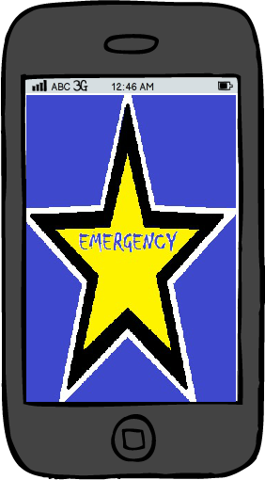

Input : -

Output : -

1. Nama Antarmuka : Form Call

Nama Modul : Menu

Deskripsi Fungsi : Berfungsi Sebagai Antarmuka untuk proses pemilihan menu pada aplikasi

Spesifikasi Layar :

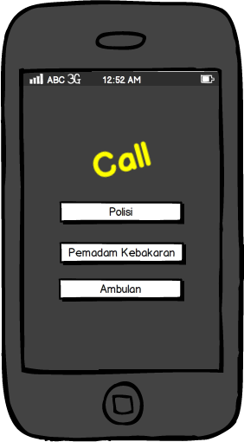

Input : Pilih Menu

Output : lanjut ke form selanjutnya

1. Nama Antarmuka : Form Ambulan

Nama Modul : Ambulan

Deskripsi Fungsi : Berfungsi Sebagai Antarmuka untuk melihat nama kota dan daftar nama ambulan

Spesifikasi Layar :

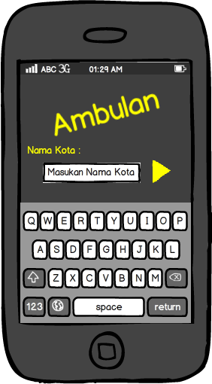

Input : Menginput nama kota

Output : Muncul nama kota yang telah di input

1. Nama Antarmuka : Form Calling Ambulan

Nama Modul : Calling Ambulan

Deskripsi Fungsi : Berfungsi Sebagai Antarmuka untuk memanggil tujuan

Spesifikasi Layar :

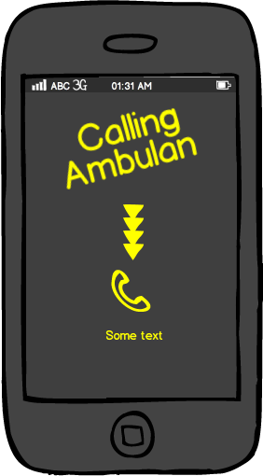

Input : -

Output : -

1. Nama Antarmuka : Form Pemadam

Nama Modul : Pemadam

Deskripsi Fungsi : Berfungsi Sebagai Antarmuka untuk melihat nama kota dan daftar nama Pemadam

Spesifikasi Layar :

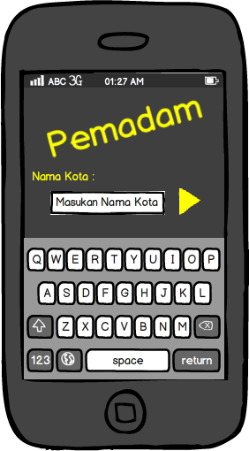

Input : Menginput nama kota

Output : Muncul nama kota yang telah di input

1. Nama Antarmuka : Form Calling Pemadam

Nama Modul : Calling Pemadam

Deskripsi Fungsi : Berfungsi Sebagai Antarmuka untuk memanggil tujuan

Spesifikasi Layar :

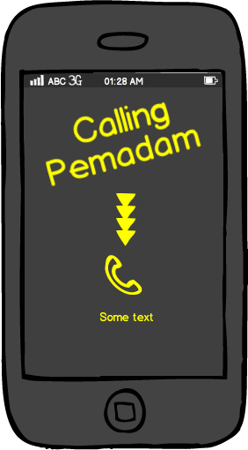

Input : -

Output : -

1. Nama Antarmuka : Form Polisi

Nama Modul : Polisi

Deskripsi Fungsi : Berfungsi Sebagai Antarmuka untuk melihat nama kota dan daftar nama Polisi

Spesifikasi Layar :

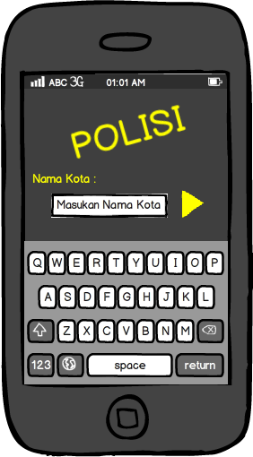

Input : Menginput nama kota

Output : Muncul nama kota yang telah di input

1. Nama Antarmuka : Form Calling Polisi

Nama Modul : Calling Polisi

Deskripsi Fungsi : Berfungsi Sebagai Antarmuka untuk memanggil tujuan

Spesifikasi Layar :

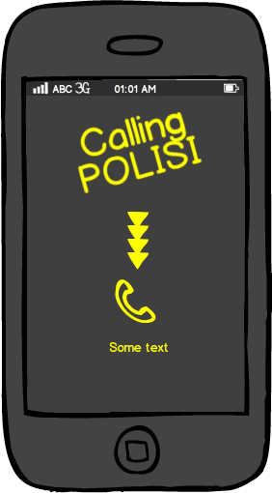

Input : -

Output : -

## Kebutuhan Fungsional

| **ID** | **Kebutuhan** | **Penjelasan** |
| --- | --- | --- |
| ADB-F-01 | Sistem dapat menampilkan tampilan awal | Sistem dapat menampilkan tampilan awal ketika masuk kedalam aplikasi |
| ADB-F-02 | Sistem dapat menampilkan Form Call | Sistem dapat menampilkan layanan untuk pilhan menu |
| ADB-F-03 | Sistem dapat menampilkan Form Ambulan | Sistem dapat menampilkan data dari nama kota |
| ADB-F-04 | Sistem dapat menampilkan Form Daftar Ambulan | Sistem dapat menampilkan data dari daftar ambulan |
| ADB-F-05 | Sistem dapat menampilkan Form calling Ambulan | Sistem dapat memanggil data dari daftar ambulan |
| ADB-F-06 | Sistem dapat menampilkan Form Pemadam | Sistem dapat menampilkan data dari beberapa nama kota |
| ADB-F-07 | Sistem dapat menampilkan Form Kantor Pemadam | Sistem dapat menampilkan data dari kantor pemadam |
| ADB-F-08 | Sistem dapat menampilkan Form calling Pemadam | Sistem dapat memanggil data dari kantor pemadam |
| ADB-F-09 | Sistem dapat menampilkan Form Polisi | Sistem dapat menampilkan data dari nama kota |
| ADB-F-10 | Sistem dapat menampilkan Form Kantor Polisi | Sistem dapat menampilkan data dari kantor polisi |
| ADB-F-11 | Sistem dapat menampilkan Form calling Polisi | Sistem dapat memanggil data dari kantor polisi |

## Model Use Case

### Diagram Use Case

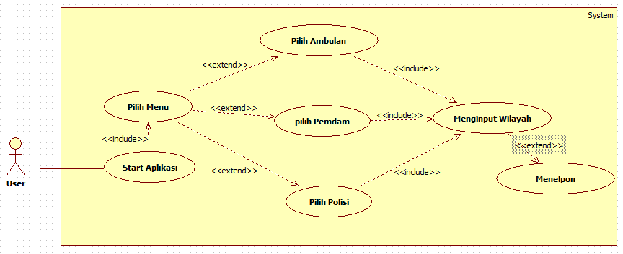

### Definisi Actor:

|  |  |  |
| --- | --- | --- |
| No | Actor | Deskripsi |
| 1 | Actor | Actor mempunyai wewenang untuk membuka, memilih menu yang terdapat di dalam aplikasi untuk menginput wilayah yang di inginkan lalu memilih tujuan untuk menelepon di dalam aplikasi. |

### Definisi Use Case

|  |  |  |
| --- | --- | --- |
| No | Use Case | Deskripsi |
| 1. | Star Aplikasi | Sistem menampilkan daftar produk yang boleh dipilih untuk pengguna. |
| 2. | Pilih Menu | Sistem menampilkan pilih menu untuk kemudian masuk memilih tujuan yang di inginkan |
| 3. | Pilih Ambulan | Sistem menampilkan pilihan menu yang didalamnya terdapat bnama kota dan daftar ambulan |
| 4. | Pilih Pemadam | Sistem menampilkan pilihan menu yang didalamnya terdapat nama kota dan daftar pemadam |
| 5. | Pilih Polisi | Sistem menampilkan pilihan menu yang didalamnya terdapat nama kota dan daftar polisi |
| 6. | Menelpon | Sistem menampilkan pilihan untuk memanggil dari daftar yang ditujukan |

### 

### Skenario Use Case

1. **Use case Memilih Menu**

|  |  |  |
| --- | --- | --- |
| **Nomor** | 001 | |
| **Nama** | Memilih Menu | |
| **Tujuan** | Proses ini digunakan untuk memilih menu yang akan dipilih | |
| **Deskripsi** | Usecase ini menggambarkan proses pemilihan menu sebelum nantinya menginputkan wilayah | |
| **Aktor** | User | |
| **Pre Kondisi** | User telah memilih menu yang telah teredia | |
| **Skenario Utama** | | |
| **Aksi Aktor** | | **Reaksi Sistem** |
| 1. User memilih menu | |  |
| 1. User memilih menu sesuai dengan kebutuhan | |  |
|  | | 1. Aplikasi menampilkan form inputan wilayah |

1. **Use case Menginput Wilayah**

|  |  |  |  |
| --- | --- | --- | --- |
| **Nomor** | 002 | | |
| **Nama** | Menginputkan wilayah | | |
| **Tujuan** | Proses ini digunakan untuk menginputkan wilayah | | |
| **Deskripsi** | Usecase ini menggambarkan proses yang memastikan ika wilayah yang diinputkan tersedia atau tidak tersedia | | |
| **Aktor** | User | | |
| **Pre Kondisi** | User telah menginputkan | | |
| **Skenario Utama** | | | |
| **Aksi Aktor** | | | **Reaksi Sistem** |
| 1. User menginputkan | | |  |
|  | | | 1. Aplikasi mengecek yang telah diinputkan |
| 1. User menunggu proses | | |  |
|  | | | 1. Inputan yang diinput siap ditemukan |
| **Skenario Alternatif** | | | |
| **Aksi Aktor** | | **Reaksi sistem** | |
| 1. User menginput | |  | |
|  | | 1. Aplikasi memberikan notifikasi wilayah belum tersedia | |
| 1. User menginputkan ulang | |  | |
| **Post Kondisi** | User kembali menginputkan | | |

1. **Use case Memilih Tujuan**

|  |  |  |  |
| --- | --- | --- | --- |
| **Nomor** | 003 | | |
| **Nama** | Memilih Tujuan | | |
| **Tujuan** | Proses ini digunakan untuk memilih nomor tujuan dan menelponnya | | |
| **Deskripsi** | Use case ini menggambarkan proses ketika user memilih nomor tujuan dan menelponnya | | |
| **Aktor** | User | | |
| **Pre Kondisi** | User telah memilih | | |
| **Skenario Utama** | | | |
| **Aksi Aktor** | | | **Reaksi Sistem** |
| 1. User masuk keform pilihan wilayah | | |  |
|  | | | 1. Aplikasi menampilkan wilayah yang diinput |
| 1. User menelpon nomor yang dipilih | | |  |
|  | | | 1. Aplikasi memprosesnya |
| **Skenario Alternatif :** | | | |
| **Aksi Aktor** | | **Reaksi System** | |
| 1. User memilih button kembali | |  | |
|  | | 1. System menampilkan form Menginput Wilayah | |
| **Post Kondisi** | User kembali menginputkan | | |

## Diagram Kelas

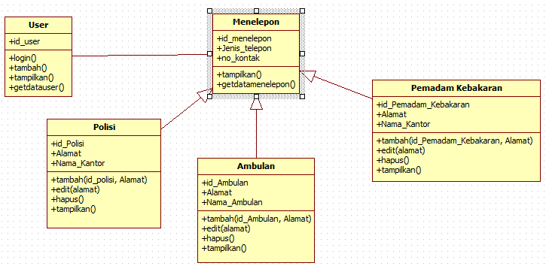

|  |  |  |
| --- | --- | --- |
| No | Nama Kelas | Jenis |
| 1. | User |  |
| 2. | Polisi |  |
| 3. | Ambulan |  |
| 4. | Pemadam Kebakaran |  |
| 5. | menelepon |  |

|  |  |  |
| --- | --- | --- |
| *Nama Kelas* | *Daftar Tanggung-Jawab* | *Daftar Atribut* |
| *Kelas xxxx* | *1.*  *2.*  *3.* | *1.*  *2.*  *3.* |
|  |  |  |
|  |  |  |

## Diagram Kelakuan

--------------------------------

## Kebutuhan Non Fungsional

| **ID** | **Parameter** | **Kebutuhan** |
| --- | --- | --- |
| ADB-NF-01 | Availability | 24 jam |
| ADB-NF-02 | Reliability | N/A |
| ADB-NF-03 | Ergonomy | Minimalis dan menarik |
| ADB-NF-04 | Portability | N/A |
| ADB-NF-05 | Memory | Ukuran sedang |
| ADB-NF-06 | Response time | N/A |
| ADB-NF-07 | Safety | N/A |
| ADB-NF-08 | Security | Jaringan |
| ADB-NF-09 | komunikasi | Bahas Indonesia |

## Batasan Perancangan

* Harus menggunakan smartphone (Android)
* Bisa di cari di google play maupun play store
* Harus menggunakan koneksi yang lancar

## Kerunutan (traceability)

### Kebutuhan Fungsional vs Use Case

|  |  |
| --- | --- |
| **ID Kebutuhan Fungsional** | **ID Use Case Terkait** |
| ADB-F-01 | UC-001 |
| ADB-F-02 | UC-002 |
| ADB-F-03 | UC-002 |
| ADB-F-04 | UC-002 |
| ADB-F-05 | UC-003 |
| ADB-F-06 | UC-002 |
| ADB-F-07 | UC-002 |
| ADB-F-08 | UC-003 |
| ADB-F-09 | UC-002 |
| ADB-F-10 | UC-002 |
| ADB-F-11 | UC -003 |

### Use Case vs Kelas Terkait

|  |  |
| --- | --- |
| **ID Use Case** | **Kelas Terkait** |
| UC-001 | User |
| UC-002 | Polisi,Ambulan,Pemadam |
| UC-003 | Menelepon |

## Ringkasan Kebutuhan .

### Kebutuhan Fungsional

| **ID** | **Kebutuhan** | **Penjelasan** |
| --- | --- | --- |
| ADB-F-01 | Sistem dapat menampilkan tampilan awal | Sistem dapat menampilkan tampilan awal ketika masuk kedalam aplikasi |
| ADB-F-02 | Sistem dapat menampilkan Form Call | Sistem dapat menampilkan layanan untuk pilhan menu |
| ADB-F-03 | Sistem dapat menampilkan Form Ambulan | Sistem dapat menampilkan data dari nama kota |
| ADB-F-04 | Sistem dapat menampilkan Form Daftar Ambulan | Sistem dapat menampilkan data dari daftar ambulan |
| ADB-F-05 | Sistem dapat menampilkan Form calling Ambulan | Sistem dapat memanggil data dari daftar ambulan |
| ADB-F-06 | Sistem dapat menampilkan Form Pemadam | Sistem dapat menampilkan data dari beberapa nama kota |
| ADB-F-07 | Sistem dapat menampilkan Form Kantor Pemadam | Sistem dapat menampilkan data dari kantor pemadam |
| ADB-F-08 | Sistem dapat menampilkan Form calling Pemadam | Sistem dapat memanggil data dari kantor pemadam |
| ADB-F-09 | Sistem dapat menampilkan Form Polisi | Sistem dapat menampilkan data dari nama kota |
| ADB-F-10 | Sistem dapat menampilkan Form Kantor Polisi | Sistem dapat menampilkan data dari kantor polisi |
| ADB-F-11 | Sistem dapat menampilkan Form calling Polisi | Sistem dapat memanggil data dari kantor polisi |

### Kebutuhan Non Fungsional

| **ID** | **Parameter** | **Kebutuhan** |
| --- | --- | --- |
| ADB-NF-01 | Availability | 24 jam |
| ADB-NF-02 | Reliability | N/A |
| ADB-NF-03 | Ergonomy | Minimalis dan menarik |
| ADB-NF-04 | Portability | N/A |
| ADB-NF-05 | Memory | Ukuran sedang |
| ADB-NF-06 | Response time | N/A |
| ADB-NF-07 | Safety | N/A |
| ADB-NF-08 | Security | Jaringan |
| ADB-NF-09 | komunikasi | Bahas Indonesia |